Praxisprojekt

Android Gesten-Bibliothek

Erste Strukturierung und Vorgehen

Stephan Wagner
Mat: 11060118

erster Betreuer:
Prof. Dr. Erich Ehses

1 Zielsetzung
In dieser Projektarbeit ist das Ziel die Konzeption und exemplarische Implementierung einer Bibliothek zur Erkennung und Interpretation von Gesten im Android Betriebssystem.

2 Motivation
Bei der Android App Entwicklung bleibt es bislang dem Entwickler überlassen, für die Gesten-Erkennung entsprechende Algorithmen zu implementieren. Dies hat zur Folge, dass eine Gesten-Erkennung in unterschiedlichen Applikationen mehrfach ggf. sogar auf unterschiedliche Art und Weise implementiert ist. An dieser Stelle fehlt eine zentrale Implementierung der Gesten-Erkennung auf die in den einzelnen Applikationen referenziert wird. Als Konsequenz würde einerseits Code-Copy verhindert und zum Andern bietet dieser Ansatz die Chance, die Gesten-Erkennungsalgorithmen stabil und generisch zu konzipieren und zu evaluieren. Auch könnte dies ein erster Schritt hin zu einer quasi Standardisierung der Implementierung zu der Gesten-Erkennung bedeuten.

3 Ausblick und Eingrenzung
Um im Rahmen eines Praxisprojektes sich der o.g. Thematik anzunähern wird sich zunächst
auf die Pinch-Open / Pinch-Close Gesten-Erkennung konzentriert. Da sich die Integration der Gesten in die unterschiedlichen View Elemente unterscheiden kann, wird im Weiteren nur die exemplarische Integration der genannten Gesten in ein einzelnes View Element erfolgen. Für weitere View-Elemente wird geprüft, wie sich die Integration in andere View Elemente unterscheiden kann und welche Anpassungen hier zu tätigen wären.

Die gewonnenen Erkenntnisse werden im Anschluss bewertet. Als Grundlage dafür werden Anforderungen erhoben denen eine generalisierte Gesten-Erkennungsfunktionalität gerecht werden muss. Dabei sind zum Einen, direkte Anforderungen des App-Entwicklers zu ermitteln, aber auch indirekte Anforderungen zu beachten, die sich aus dem jeweiligen Nutzungskontext und den Stakeholdern ergeben.

Inhaltsübersicht / erste Strukturierung der Projektarbeit

- Einleitung in die Thematik
- Konzeption einer proprietären Bibliothek zur Generalisierung von Funktionalität und zur Integration in Android Applikationsprojekte
  - Anforderungsermittlung für genannte Bibliothek aus
den Gesichtspunkten:
        - Integration der Bibliothek
        - Portabilität zu der jeweiligen verwendeten Android Version
        - Versionskontrolle der Bibliothek
        - Integrationstests (Automatisierung)

  - Prototypische Implementierung einer ersten Bibliothek und Einbindung von darin enthaltener Funktionalität in eine Beispiel Applikation.

  - Evaluation und Analyse des Prototyps in Bezug auf die in Kapitel 2.1 definierten Anforderungen

  - Konzeption einer entsprechenden Bibliothek auf Basis der bisher erlangten Erkenntnisse und prototypische Implementierung als Proof of Conzept.

- Konzeption einer proprietären Bibliothek zur Auslagerung von Android Gesten-Erkennungsfunktionalität nach dem Vorbild der prototypischen Implementierung aus Kapitel 2.
  - Anforderungsanalyse zu Android Gesten, speziell für die Gesten Pinch-Open und Pinch-Close

        - Analyse der Einsatzkontexte für genannte Gesten und die damit verbundenen Anforderungen an die jeweilige Implementierung der Geste

        - Analyse der Stakeholder und filtern von Anforderungen die sich aus besonderen Eigenschaften bestimmter Nutzergruppen ergeben.

        - Analyse aus technischer Sicht zur Anwendung der Gesten auf unterschiedliche Android View Komponenten.

  - Prototypische Implementierung einer Android Gesten- Bibliothek

  - Analyse und Evaluation des Prototyps in Bezug auf die in Kapitel 3.1 definierten Anforderungen

  - Konzeption einer Gesten-Bibliothek auf Basis der bisher erlangten Erkenntnisse und prototypische Implementierung als Proof of Conzept.

2. Konzeption einer proprietären Bibliothek zur Generalisierung von
Funktionalität und zur Integration in Android Applikationsprojekte

2.1 Allgemeine Anforderungen an eine externe Bibliothek
Im folgenden Kapitel werden allgemeine Anforderungen analysiert, mit dem Ziel hinreichend genau zu definieren, welche Personas und welche Bedürfnisse bei der Integration externer Funktionalität in ein App Projekt zu beachten sind.

2.1.1 Definition der Personas
In einem ersten Schritt sind die Personas zu definieren und in wie weit sie von einer externen Bibliothek betroffen sind:
        - App Entwickler (direkt betroffen)
Eine Externe Bibliothek zur Integration von bestimmten Funktionalitäten adressiert zunächst die Bedürfnisse eines Entwicklers, also einer Person mit technischen Fachwissen im Bereich der Applikationsentwicklung unter dem Android Betriebssystem. Dieser kann neu in der Erstellung von Android Apps sein oder schon bereits über größere Erfahrung in diesem Bereich verfügen.

        - App Nutzer (indirekt betroffen)
Ein Applikationsnutzer (kurz App Nutzer) ist indirekt von der Einbindung einer Externen Bibliothek betroffen dadurch, dass er die Funktionalität einer App nutzt, die intern ganz oder teilweise auf Funktionalität der externen Bibliothek verweist.

        - Entwickler der Bibliothek (direkt betroffen)
Ein Entwickler der Bibliothek erstellt diese oder entwickelt die Bibliothek weiter und ist folglich von dem Basissetup des Projektes aus dem die Bibliothek entspringt abhängig.

2.1.2 Anforderungen der jeweiligen Personas
Für die jeweiligen Personas ergeben sich unterschiedliche Anforderungen da diese auf unterschiedliche Art mit der Bibliothek in Berührung kommen. Folgende Auflistung soll die Bedürfnisse der einzelnen Personas aufzeigen, die bei der Konzeption der Bibliothek zu beachten sind.

App Entwickler
      - Es sollte für den Entwickler ohne großen Aufwand möglich sein, die Bibliothek in sein App Projekt zu integrieren.
      - Die Bibliothek sollte sowohl über Build Tools mit entsprechendem Dependency Management in eine Applikation integriert werden können, sowie auch durch manuelle Integration der Bibliothek.
      - Bei der Integration ist die Versionskontrolle zu beachten. Dem Entwickler sollte es ermöglicht werden, entsprechend der Android API Version die jeweils passende Version der Bibliothek zu nutzen.
      - Es sollte durch exakte Dokumentation der Schnittstellen erkennbar sein, wie die Funktionalität der Bibliothek genutzt werden kann.
      - Um die Akzeptanz und das Vertrauen in die Implementierung der Bibliotheksfunktionen zu fördern, sollte der Sourcecode für den App Entwickler einsehbar und verständlich sein.
      - Sollte die Einbindung von Funktionalität aus der externen Bibliothek zu Rechtegenehmigungen führen, muss der Entwickler darüber informiert werden.
      - Das Design der externen Bibliothek sollte wohldefinierte Schnittstellen enthalten um deren Einbindung zu erleichtern.
      - Mit der Einbindung von Funktionalität aus der Bibliothek sollten keine weiteren Funktionalitäten über die Abhängigkeit mit in die Applikation gelangen die nicht genutzt werden.

Nutzer
      - Für den Nutzer sollte die Bibliothek in der APK Datei enthalten sein, damit keine zusätzlichen Installationsaufwände sich für den Nutzer ergeben.
      - In eine Bibliothek integrierte Funktionalität, die durch eine Applikation dem Nutzer angeboten wird, sollte sich stets gleich verhalten. Insbesondere wenn diese Funktionalität in einer weiteren Applikationen zur Verfügung gestellt wird.
      - Die Applikation sollte durch die Nutzung von Funktionalität aus der Bibliothek nicht unnötig groß werden und Speicherplatz beim Nutzer verschwenden, z.B. durch doppelte Einbindung der Android API.
      - Dem Nutzer sollte keine schadhafte Software durch die Bibliothek auf seinem Gerät installieren.

Entwickler der Bibliothek
      - Entwickler der Bibliothek sollten über eine komfortable Entwicklungsumgebung verfügen, in der einzelne Funktionalitäten weitest gehend getrennt von Anderen wartbar sind
      - Die Versionspflege, sowie die damit verbundene Auslieferung wird durch ein entsprechendes Tool unterstützt.
      - Es werden Definitionen zu der Architektur und den zu verwendenden Schnittstellen benötigt die, die Weiterentwicklung der Bibliothek nicht zu sehr im Sinne eines destruktiven Formalismus einschränken, jedoch einen stabilen Rahmen geben, der die konsistente Einbindung von Funktionalität der Bibliothek in Applikationen ermöglicht.
      - Tests zu implementierten Funktionalitäten sollten automatisiert durchlaufen werden können.

2.2 Prototypische Implementierung einer ersten Bibliothek und Einbindung darin enthaltener Funktionalität in eine Beispiel Applikation

2.2.1 Buildsysteme
Die Anforderungen nach einer möglichst einfachen Einbindung einer Bibliothek in ein Android Projekt in Abhängigkeit der jeweiligen Version, zusammen mit der Anforderung nach einem übersichtlichen Management der Abhängigkeiten, führen zu der Überlegung, in wie weit Werkzeuge zum automatisieren Bauen von Software hier einen Mehrwert liefern können, bzw. die o.g. Anforderungen erfüllen bzw. teilweise erfüllen. Auch im Zuge zukünftiger Wartungsaufgaben und eventuellen Erweiterungen der Bibliothek sollte Funktionalität entsprechend durch Tests abdeckbar sein. Die Tests sollten automatisierbar immer durchlaufen werden können, bevor die Bibliothek für die spätere Integration in ein App Projekt gebaut wird, jedoch spätestes dann wenn sie ausgeliefert wird.

2.2.1.1 Was sind Buildsysteme?
Buildsysteme sind strukturelle Werkzeuge, die häufig in komplexen Softwareprojekten eingesetzt werden. Hier werden die Werkzeuge genutzt um Artefakte zu erzeugen, diese identifizierbar über Versionsnummern zu machen und Abhängigkeiten innerhalb des Softwareprojektes zentral und übersichtlich aufzulösen. Damit automatisieren diese Werkzeuge die händischen Arbeitsschritte zu den o.g. Aktivitäten.

2.2.1.2 Wie funktionieren Buildsysteme?
Buildsysteme kompilieren den Sourcecode innerhalb des Projekts und bauen je nach verwendeter Technologie und Projektstruktur die Zielartefakte. Diese Artefakte werden je nach Konfiguration durch Versionsnummern identifiziert und können auf lokale Quellverzeichnisse geladen oder veröffentlicht werden.
Das Erzeugen der Artefakte hängt vom sogenannten Build Target des Buildsystems ab. So können für unterschiedliche Targets, unterschiedliche Artefakte definiert werden. Gleichzeitig ist es möglich vor jeder Erstellung eines Artefakts entsprechende Tests auszuführen. Auch bieten Buildsysteme die Möglichkeit, initiale Projektstrukturen zu definieren und somit Einsteigern in eine Technologie die Erzeugung einer validen Projektstruktur zu vereinfachen.

2.2.2 Buildsysteme für Android
Für Android Projekte werden von der Android Entwickler Dokumentation die Buildsysteme Ant und Gradle empfohlen, um schnell eine Android Projektstruktur aufzubauen, welche für die Erzeugung einer Applikation valide ist. Als Ergänzung hierzu wird Maven untersucht, welches ebenfalls mittels eines Plugins das Bauen von Android Projekten ermöglicht.

2.2.2.1 Android Applikationen Bauen mit Apache Ant
Ant ist ein Werkzeug, welches sich auf das Bauen von Softwareprojekten spezialisiert. Dabei können unterschiedliche Testphasen angesteuert und im Anschluss daran Artefakte erzeugt werden. Abhängigkeiten sind dabei nicht kontrollierbar durch ANT. Für die Einbindung von externen Bibliotheken, wie es in diesem Praxis Projekt angedacht ist, würde das für den App Entwickler bedeuten, die Bibliothek manuell dem Klassenpfad hinzuzufügen. An dieser Stelle hätte Maven oder Gradle den Vorteil das ein Management von Abhängigkeiten und deren Auflösung zu ermöglichen.

2.2.2.2 Android Applikationen Bauen mit Gradle
Gradle Werkzeug zum bauen von Softwareprojekten, welches auf der Programmiersprache Groovy basiert und ein Management von Abhängigkeiten mit liefert. Die Android Dokumentation beinhaltet eine detaillierte Erklärung zum Bauen und Updaten von Android App und LibProjekten mit Gradle. Jedoch fehlt hier die Information über die korrekte Konfiguration eines ersten Projektes. Das in dieser Dokumentation vorgestellte Beispiel lässt sich in einem ersten Versuch nicht Bauen, da durch die spezielle Projektstruktur einige Dateien nicht gefunden werden können. Die initial durch Gradle festgelegte Struktur eines App Projektes, ist recht komplex und erschwert deutlich den Einstieg in diese Technologie. Nach der Definition der Konventionen über diverse Projektpfade ist es auch mit Gradle möglich ein Android Projekt zu bauen, jedoch ist dies auf Grund der zahlreichen Build Targets recht unübersichtlich um die richtigen Targets zu finden.
Gradle unterstützt die Anbindung an das Maven Repository, wodurch eine komfortable Anbindung an externe Bibliotheken gewährleistet wird.
Dies kann ein Indiz für eine verlässliche und langfristig angelegte Unterstützung von Android durch das Gradle Build Tool gewertet werden.

Gradle bietet in der Theorie dem Entwickler deutlich mehr Freiheiten einen individuellen Buildprozess für Softwareprojekte mit zahlreichen Modulen zu erstellen, jedoch sind die Projektstrukturen von Android Projekten eher überschaubar und enthalten wenig Module. Damit eignet sich Gradle nach bisheriger Erkenntnis weniger für das Bauen, Ausliefern und Einbinden einer einzigen Bibliothek für Android und empfiehlt sich nicht für dieses Praxisprojekt, in dem die Strukturen möglichst einfach und nachvollziehbar gehalten werden sollten.

2.2.2.3 Android Applikationen Bauen mit Apache Maven
Maven ist zusammen mit ANT eines der etablierten Werkzeuge zum Bauen von Softwareprojekten. Dabei liegt die Stärke von Maven in der zentralen und übersichtlichen Definition der Build Vorgänge und in dem zentralen Management der Abhängigkeiten. In einem Maven Projekt findet sich dies in der POM.xml Datei, wobei POM für Projekt Objekt Model steht. Maven verfolgt bei Builddefinitionen den selben Ansatz wie Gradle:
Konvention über der Konfiguration
Eine Projektmodellierung in der POM Datei setzt demnach auf die Definition bestimmter Regeln (Konventionen), um dem Entwickler möglichst viele händische Konfigurationsschritte abzunehmen. Die Projektstruktur ist für Android Projekte wenig komplex und auf das wesentliche konzentriert. Das Management von Abhängigkeiten wird übersichtlich in der POM Datei dargestellt.

2.2.3 Fazit für Einsatz des Buildsystems in Prototyp
Auf Grund der übersichtlicheren Struktur der Projekte, der einfachen Handhabung und des überschaubaren Managements der Abhängigkeiten wird für die Erstellung eines ersten Prototyps zu der Android Bibliothek das Build Tool Maven verwendet.
2.2.4 Funktionalität des Prototyps
Für einen ersten Test wird möglichst einfache Funktionalität in einer DummyLib Klasse integriert.

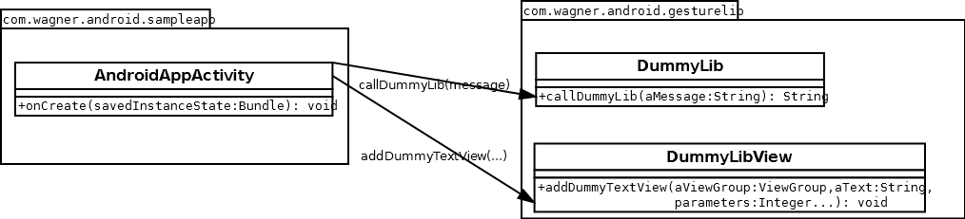
Das UML Klassendiagramm zeigt wie die Klasse AndroidAppActivity des SampleApp Projektes die Klassen DummyLib und die DummyLibView referenziert und darin entsprechende Methoden aufruft. Die Klasse DummyLib gibt lediglich einen statischen Text vom Typ String zurück, der daraufhin in der Applikation SampleApp ausgegeben wird. Doch allein dieses einfache Beispiel zeigt, wie Funktionalität mittels Maven in ein Jar Archiv gepackt und in einem Android Applikationsprojekt genutzt werden kann. Das Android Maven Plugin löst hierzu die Abhängigkeiten zum Jar auf und packt den Code der Bibliothek zusammen mit dem Code der SampleApp in die apk Archivdatei. Die APK Datei ist eine Archivdatei, in der Code einer Applikation komprimiert gepackt ist und in dieser Form auf ein Android OS installiert werden kann. Dieses Archiv wird final in eine Android Umgebung installiert.

Die Klasse DummyLibView zeigt zusätzlich wie Android Komponenten einer bereits instantiierten ViewGroup hinzugefügt werden können. Folgendes Sequenzdiagramm zeigt, wie eine TextView Komponente in der DummyLibView der Bibliothek definiert und der ViewGroup hinzugefügt wird.
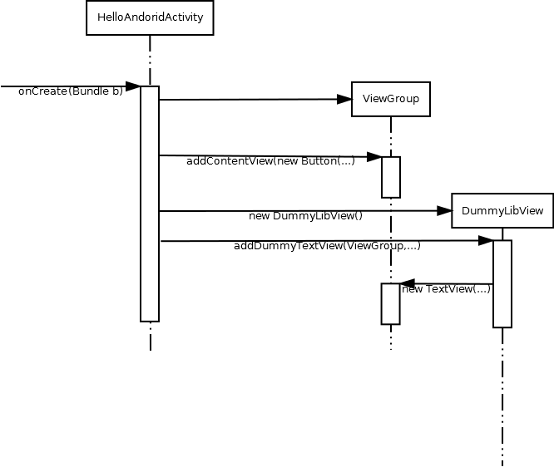

2.2.5 Integration der Funktionalität des Prototyps
Der Prototyp zeigt wie die in der Bibliothek enthaltene Funktionalität in einer Android Applikation integriert werden kann. Um die Funktionalität zu nutzen, muss die prototypische Bibliothek in den Kontext eines Android Applikationsprojektes eingebunden werden. Hierzu wird in dem SampleApp Projekt eine entsprechende Dependency (Abhängigkeit) in der Maven POM.xml Datei definiert:

<dependency>
<groupId>com.wagner.android.gesture</groupId>
<artifactId>DummyLib</artifactId>
<version>1.0.0</version>
</dependency>

Die Klassen DummyLib und DummyLibView können somit instanziiert und verwendet werden. Die, durch den Buildprozess erzeugten Artefakte, zusammen mit den jeweiligen Abhängigkeiten zeigt die folge Graphik:

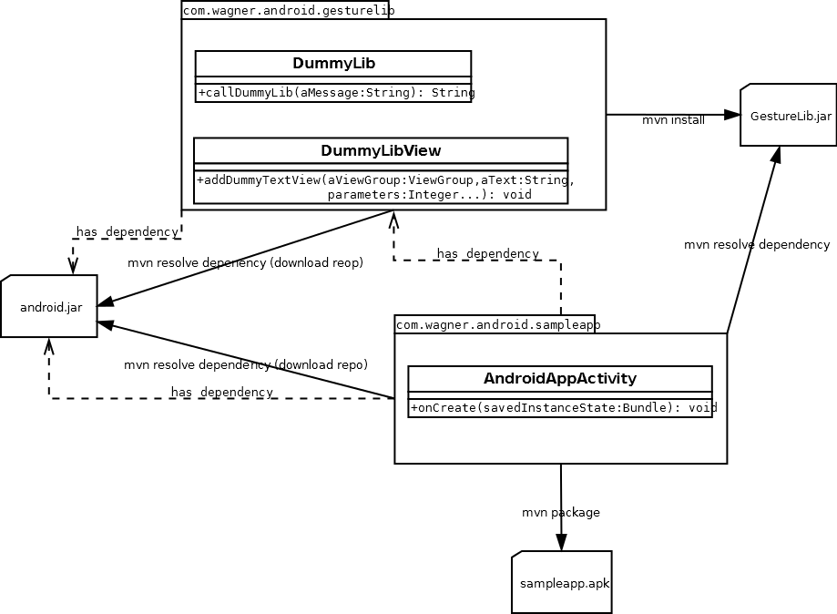
Die Graphik gibt einen Einblick, wie in Maven definierte Abhängigkeiten zur android.jar aufgelöst werden und sich die einzelnen Artefakte erzeugen lassen. Die Sourcen der gestureLib werden durch ein
mvn install
in eine Gesture.jar Archivdatei gepackt und somit als Abhängigkeit dem SampleApp Projekt zur Verfügung gestellt. Hier kann nun mittels
mvn package
aus dem Projekt die sampleapp.apk Datei generiert werden. Mit diesem Schritt lässt sich nun die Applikation in einer Android Umgebung installieren.

2.2.6 Schnittstellendesign im Prototyp
Das Schnittstellendesign des Prototyps zeichnet sich dadurch aus, dass die Methoden der Bibliothek direkt aufgerufen werden und nicht über Java Interfaces. Weiter ist zu nennen wie obligatorische und optionale Parameter definiert sind.

Im vorgestellten Prototyp gibt es einen obligatorischen Parameter:
- ViewGroup
und mehrere optionale Parameter:
- Integer orientationId
- Integer layoutSize (hier WrapContent)
- Integer relativePosition
- String text

Sicher wären hier auch noch weitere optionale Parameter denkbar. Die Art der Parameterübergabe wird im Prototyp durch eine Gruppierung der Parameter optimiert:
void addDummyTextView(final ViewGroup aViewGroup, final String aText,
final Integer... layoutParams)

Diese Art mehrere optionale Parameter zusammen zu fassen empfiehlt sich zwar für dieses spezielle Beispiel, jedoch bietet Java lediglich eine Vararg Definition pro Methode an, nämlich genau als letzte Parameterdefinition. Da für eine derartige Auslagerung von Funktionalität durchaus zahlreiche Parameter an die Bibliothek übergeben werden, sollten im Weiteren unterschiedliche Wege der Parameterübergabe diskutiert werden (siehe hierzu Kapitel 2.4.4 Empfehlung an das Schnittstellendesign).

2.3. Analyse und Evaluation des Prototyps unter Berücksichtigung der definierten Anforderungen
Im Folgenden wird dieser Prototyp aus unterschiedlichen Gesichtspunkten (siehe hierzu die Anforderungsanalyse Kapitel 2.1 → Personas) analysiert und bewertet, mit dem Ziel Erkenntnisse für ein sinnvolles Konzept zu sammeln. Das Konzept ist dabei eine erste Spezifikation und Empfehlung zur Realisierung einer Android Bibliothek welche, die Einbindung von Funktionalitäten in ein Android App Projekt ermöglicht.

2.3.1 Architektur Pattern
Entsprechend der Anforderung nach wohldefinierten Schnittstellen, wird nun analysiert, welche Architekturpattern für die hier geplante Bibliothek ggf. gewinnbringend angewandt werden kann, bzw. einen Mehrwert für Persona bieten.

Die Einbindung unterschiedlicher Funktionalität, wie sie im Prototyp vorgestellt ist, erinnert an eine Art Utility, in der in sich abgeschlossene Methoden jeweils bestimmte Funktionalität direkt adressieren.

Im Prototyp ist eine geringe Kopplung erkennbar, in der die Kommunikation zwischen den Klassen der Android App und der Bibliothek Objekte lediglich über die Methodenparameter ausgetauscht werden.
Eine weitere Abstraktion der Kommunikation, wie es im Zuge einer losen Kopplung angestrebt wird, erscheint an dieser Stelle nicht sinnvoll, da hierbei die Lesbarkeit für den Entwickler (siehe Stakeholder) deutlich erschwert wird.
Das Bestreben nach einer möglichst hohen Kohäsion, nach der die Kommunikation zwischen Klassen der Android Applikation und Klassen der Bibliothek an möglichst wenig zentralen Stellen definiert ist, macht nicht zwangsweise auch für diesen konkreten Anwendungskontext Sinn.

Sollte der Prototyp eine Art Utility Klasse anbieten, so wäre es durchaus zu empfehlen mehrere Einstiegspunkte, nämlich pro Util- Methode anzubieten.
An vorderster Stelle sollte für die in diesem Projekt angestrebte Entwicklung die Lesbarkeit und die intuitive Handhabung der angebotenen Android Bausteine haben. Daher kann das Prinzip Separation of Conserns, nach dem die Aufteilung entsprechend der Funktionalität erfolgt ggf. gewinnbringend angewandt werden.

2.3.2 Einbindung und Versionskontrolle der Bibliothek

Die Einbindung der Bibliothek in ein Android App Projekt ist auf unterschiedlichen Wegen möglich. Dadurch, dass zu der Bibliothek.jar eine POM Datei mit entsprechender Zuordnung zu einer GroupId und ArtefaktId existiert ist das Laden der Bibliothek mittels Maven aber auch durch Gradle möglich. Die Einbindung mittels Maven geschieht dabei über Angabe der Dependency wie in Kapitel 2.2 gezeigt.

Für die manuelle Einbindung muss lediglich das Jar der Bibliothek im Projekt referenziert und dem Klassenpfad hinzugefügt werden.

Dadurch, dass durch Maven eine eindeutig benannte Jar Datei nach dem Muster <Bibliotheksbezeichnung>_<Version>.jar erzeugt wird, ist die Bibliothek auch grundsätzlich kompatibel für das Bauen einer Android Applikation unter Ant, welches genau diese Jar Dateien heranzieht um die Projektartefakte zu bauen.
Die Anforderungen nach möglichst flexibler und einfacher Einbindung der Bibliothek in eine Applikation werden bereits durch den oben vorgestellten Prototyp adressiert. Dabei lässt sich die Bibliothek komfortabel mittels Maven integrieren und gleichzeitig besteht eine Kompatibilität zu den Build Tools Ant und Gradle.

2.3.3 Anforderung nach effizienter Ressourcen Nutzung bei der Einbindung der hier thematisierten Bibliothek

Eine für den Nutzer wichtige Anforderung ist, dass Applikationen welche in einer möglichen neuen Version die Bibliothek einbinden, nun nicht unnötig mehr Speicherplatz verbrauchen. Hierzu ist zu analysieren ob redundanter Code in die APK Datei gepackt wird.
Bei der Auslagerung von Applikationsfunktionalität in eine Bibliothek bestünde in diesem Zusammenhang die Gefahr, dass mit der Einbindung der Bibliothek, die ebenfalls die Android API referenziert, das Paket
com.android.api
dopplet in der finalen APK-Datei gepackt würde. Solche Redundanzen sind zu vermeiden. Dazu ist die Analyse der APK Datei im nächsten Kapitel zu beachten.

2.3.4 Analyse APK Datei des Prototyps

In einer ersten Gegenüberstellung der APK Datei des SampleApp Projektes, mit und ohne Referenz auf den Bibliotheksprototyp wird deutlich, dass sich die jeweiligen Archive in den Größen unterscheiden. Doch ist noch nicht klar ob dies allein an dem zusätzlichen Kompilat der Bibliothek liegt, oder ob hier Android API Code redundant gepackt wurde. Die Analyse des APK Archives zeigt grundsätzlich folgenden Aufbau:
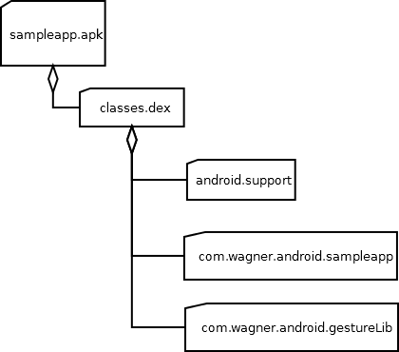

Die .dex Datei innerhalb des Archives enthält alle Kompilate der Applikation. Auch die Klassen der Bibliothek sollten sich darin finden lassen. Hierzu wird die .dex Datei mit einem Parser in eine .jar Datei umgewandelt um den Inhalt lesbar zu machen.

Die Analyse des Aufbaus der APK und der .dex Datei zeigt, dass der Android API Code nur einmal eingebunden ist. Somit ist der zusätzliche Speicherverbrauch der APK Datei, durch Referenzierungen innerhalb der Applikation auf Bibliotheksfunktionen, als unkritisch anzusehen.

2.4 Konzeption einer Bibliothek auf Basis der bisher erlangten Erkenntnisse aus der Analyse des Prototyps in 2.3.

Das im folgenden vorzustellende Konzept definiert den Rahmen für eine Andorid Gesten-Bibliothek entsprechend der Erkenntnisse aus der Analyse des Prototyps in Kapitel 2.3. Dabei sollen folgende Punkte die Eckpunkte des konzeptionellen Rahmens festlegen:
- Abhängigkeiten und Bauen des Sourcecode
- Versionskontrolle und Konvention
- Architekturvorgaben
- Empfehlung an das Schnittstellendesign

2.4.1 Abhängigkeiten und Bauen des Sourcecode
Der Einsatz von Apache Maven für das Management von Abhängigkeiten und das Bauen des Sourcecode im Prototyp aus dem Kapitel 2.3 hat gezeigt, wie komfortabel sich eine derartige Bibliothek erstellen, bauen und integrieren lässt. Die Konfiguration der Abhängigkeiten, sowie des Build-Prozesses in einer zentralen POM.xml Datei ist übersichtlich und auf Grund der Semantik der Extensible Markup Language leicht zu verstehen. Die gleichzeitige Kompatibilität von Maven bezüglich anderen Build Tools wie Graddle und ANT erfüllt dabei eine der grundsätzlichen Anforderungen (siehe hierzu Kapitel 2.1). Für die Android Gesten-Bibliothek wird in Folge dessen der Einsatz von Apache Maven für das Management der Abhängigkeiten, sowie für das Bauen, Packen und Ausliefern des Sourcecode verwendet.

2.4.2 Architekturvorgaben
Nach den bisherigen Erkenntnissen aus der Analyse des Prototyps ist es sinnvoll Funktionalitäten der Bibliothek als eine Sammlung von Bausteinen anzubieten, die je nach Bedarf für die Entwicklung von Android Applikationen verwendet werden können. (Siehe Anmerkungen zu Separation of Consercs).

Application
Bibliothek

Die Graphik zeigt einen modularer Aufbau der Bibliothek mit Kapselung der Funktionalitäten in einzelne Bausteine, wobei die Bibliothek diese Bausteine als eine Art Werkzeugkasten zusammenfasst.

Dabei ist die Frage, wie sich die jeweiligen Bausteine zusammensetzen, bzw. wie Funktionalität sinnvoll gruppiert werden kann. Es besteht der Anspruch (gemäß Anforderungen in Kapitel 2.1), dass in Applikationen möglichst nur Funktionalitäten eingebunden werden, die auch wirklich benötigt werden. Hierzu werden Funktionalitäten wie in folgendem Beispiel gruppiert:
- Funktionalität zur Gestenerkennung
  - Pinch Open
  - Pinch Close
  - andere Gesten...
- Funktionalität View Elementen
  - Standard Menüleiste
  - Standard Paging
  - ...
- Funktionalität Speicherung
  - Standard DB Config
  - Speichern in Dateien
  - …
Auch wenn sich der Rahmen dieses Praxisprojektes auf bestimmte Funktionalitäten der Gestenerkennung und deren Auslagerung in eine externe Bibliothek konzentriert, so führt ein Ausblick auf die Integration möglicher weiterer Funktionalitäten zu einer wichtigen Erkenntnis bezüglich der Definition von weiteren Baukästen und darin befindliche Bausteine.
So sind die einzelnen Bausteine zu der jeweiligen Gestenerkennung zusammengefasst in einem Baukasten (hier GestureLib) und damit getrennt von möglichen zukünftigen Bausteinen zu View- oder Speicherfunktionalitäten (siehe o.g. Bsp. zur Gruppierung von Funktionalität). Das würde für die Umsetzung bedeuten, dass in Maven definierte Gruppen den jeweiligen Baukasten darstellen und über die Artefakt ID die einzelnen Bausteine identifiziert werden können. Für die Android Applikationsentwicklung können so exakt die Baukästen und die Bausteine als Abhängigkeiten definiert und weiter referenziert werden, die auch tatsächlich genutzt werden (siehe folgende Abbildung):
Application
GestureLib
Others ...
Pinch open
Pinch close
ViewLib
Others ...
Menu
Paging
StorageLib
Others ...
Db
File handler

Die Abbildung der Abhängigkeiten in der POM.xml Datei könnten dabei so aussehen:

<dependency>
<groupId>com.wagner.android.gestureLib</groupId>
<artifactId>pinchOpen</artifactId>
<version>1.0.0.0</version>
</dependency>

<dependency>
<groupId>com.wagner.android.gestureLib</groupId>
<artifactId>pinchClose</artifactId>
<version>1.0.0.0</version>
</dependency>

<dependency>
<groupId>com.wagner.android.viewLib</groupId>
<artifactId>menu</artifactId>
<version>1.0.0.0</version>
</dependency>

<dependency>
<groupId>com.wagner.android.storageLib</groupId>
<artifactId>fileHandler</artifactId>
<version>1.0.0.0</version>
</dependency>

2.4.2 Versionskontrolle und Konvention
In diesem Punkt wird eine Konvention über das Format und die Semantik der Versionsnummer getroffen. Hierzu gilt folgende Formatdefinition:
a.b.c.d
dabei ist die erste Release Version:
1.0.0.0
Stände zwischen Releases werden mit einer Snapshoat Version zusätzlich gekennzeichnet:
1.0.0.0_Snapshoat_1
Die Formatdefinition enthält folgende Semantik:
- Die Stelle d steht dabei für einfache Bugfixes
- Die Stelle c steht für neue Funktionalitäten der bereits vorhandenen Bausteinen innerhalb der Bibliothek.
- Die Stelle b steht für strukturelle Änderungen in der Schnittstelle oder Architektur
- Die Stelle a steht für die Integration neuer unabhängiger Bausteine in die Bibliothek und die Verfügbarmachung nach außen.

2.4.4 Empfehlung an das Schnittstellendesign
Die Bibliothek bietet für die Android Applikationsentwicklung fertige Funktionalitäten an, um diese zu integrieren. An dieser Stelle besteht die Frage nach einer sinnvollen Form der Anbindung, also nach dem Design der Schnittstelle.
Java bietet hierzu das klassische Interface an oder alternativ die direkte Anbindung über öffentliche Methodendefinitionen.
Das Java Interface bietet sich für Problemstellungen an, in denen unterschiedliche Implementierungen zu einer Funktionalität referenziert werden. Eine hier angestrebte Bibliothek zur zentralisierten Implementierung der Gestenhandhabung bietet jedoch für bestimmte Funktionalität eine Implementierung an und im Idealfall nicht mehrere. Aus diesem Grund macht die Anbindung der Bibliothek mittels Java Interfaces hier keinen Sinn. Auch soll die Implementierung nicht vor dem Android App Entwickler, verborgen werden, (Siehe Anforderung zur Codetransparenz der Bibliothek).
Es empfiehlt sich, also entsprechende Eintrittspunkte zu den Funktionalitäten in der Bibliothek, als öffentlich definierte Methoden zugänglich zu machen. Dabei ist zu klären wie seitens der Applikation obligatorische und optionale Parameter definiert werden können. Hierfür gibt es unterschiedliche Möglichkeiten:

- Definition aller Parameter als Methodenparameter
  - Hier werden alle Parameter egal ob obligatorisch oder optional beim Aufruf der Methode, mit übergeben. Dabei wird innerhalb der Methode darauf geprüft ob Pflichtparameter mit einem validen Wert instantiiert wurden und entsprechende Fehlermeldungen ausgegeben werden (Exceptions). Optionale Parameter werden ebenfalls geprüft, jedoch wird mit deren Werten nur weitergearbeitet, wenn diese valide sind. Ansonsten werden Default Werte verwendet.

  - Dieser Ansatz birgt jedoch die Gefahr, dass je nach Funktionalität die Methodendefinitionen sehr groß werden können.

- Eine Gruppierung der Parameter wäre je nach Funktionalität und Konfigurationsmöglichkeiten zu empfehlen. Die konkrete Definition der Methoden muss jedoch spezifisch für den jeweiligen Einsatzkontext erstellt werden.

- Eine Wrapper- / Konfigurationsklasse kann bei Initialisierung durch den Konstruktor obligatorische und optionale Parameter durch entsprechende Klassenattribute definieren. Für die Definition bestimmter Konfigurationen und deren mehrfache Verwendung sind Wrapper - / Konfigurationsklassen zu empfehlen, wie in folgender Abbildung:
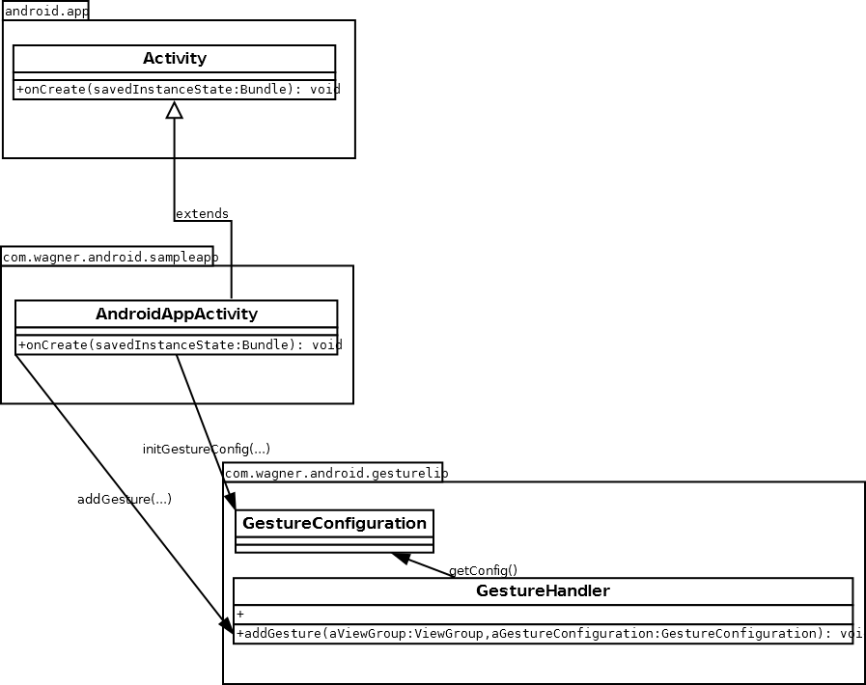

Es muss also situativ entschieden werden welche Parameterübergabe an der Schnittstelle für den jeweiligen Anwendungskontext sinnvoll ist.

Konzeption einer proprietären Bibliothek zur Auslagerung von Android Gesten Erkennungsfunktionalität nach dem Vorbild der prototypischen Implementierung aus Kapitel 2.

In diesem Kapitel steht die Konzeption einer Bibliothek zur Auslagerung der Gestenerkennung und der damit verbundenen Funktionalität im Vordergrund. Dabei wird zunächst auf die technischen Grundlagen bei Erkennung und Funktionsweise von Gesten im Allgemeinen eingegangen. Die Entwicklung der Gesten hängt unmittelbar mit der Entwicklung der Sensortechnologie zur Erfassung von Berührungen auf einem Bildschirm zusammen. Dabei sind die ersten Berührungsbildschirme, basierend auf optischen Bildschirmsensoren beschränkt auf einfache Druck Gesten. Diese Technologien sind aus der Entwicklung des Touchscreens hervorgegangen:

Biegewelle (Dispersive Signal) Technologie


Das Funktionsprinzip basiert auf der Ausbreitung von durch Berührung ausgelöste Schwingungen in einem bestimmten Medium welches in den Bildschirm integriert ist. Diese Schwingungen werden an den Bildschirmecken durch Sensoren gemessen. Der relative Zeitunterschied in Bezug zu den Auftreffzeitpunkten der Welle auf die anderen Sensoren wird für die Berechnung der Position der Berührung auf dem Bildschirm verwendet. Diese Technologie leistet nur die einfache Erkennung einer Berührung (z.B. nur ein Finger), da bei mehrfacher Berührung die Überlagerung von Wellen (Interferenz) zu ungenauen Berechnungen der Positionen führen würde.

Infrarot Gitter Technologie

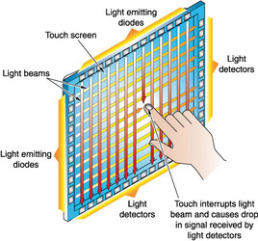
Die Infrarot Gitter Technologie Teilt den Touchbildschirm mittels Infrarotstrahlen in ein Raster auf. Jede Berührungsgeste unterbricht einzelne Infrarotstrahlen, welches durch entsprechende Sensoren wahrgenommen wird. Mehrfache Berührungen werden durch dieses Konzept prinzipiell unterstützt, wobei es zu technischen Problemen führen kann, mehrere dicht zusammen liegende Berührungspunkte zu unterscheiden, da hierfür die Maschen des Infrarotrasters eng genug konstruiert sein muss.

Optische Rezeptoren Technologie
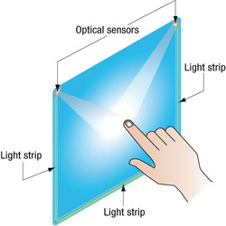
Die optische Rezeptoren Technologie zur Registrierung von Berührungen auf dem Touchbildschirm realisiert die Erkennung von Gesten mittels optischen Sensoren an den Bildschirmecken. Diese messen bei Berührung des Bildschirmes die Lichtunterbrechung des an den Kanten des Bildschirmes emittierten Lichtes. Ähnlich wie bei der Infrarottechnologie gibt es auch hier technologische Schwierigkeiten, dicht zusammen liegende Berührungspunkte auseinander zu halten, besonders, da wenn lediglich nur zwei optische Sensoren verbaut wurden.

Resistive Touchbildschirm Technologie

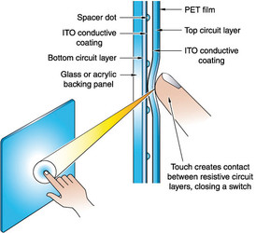
In der Resistiven Touchscreen Technologie wird ein Touchbildschirm in Deckschicht und Grundschicht unterteilt. An den Innenkanten beider Schichten ist ein leitender Film angebracht der je mit unterschieldlicher Spannung geladen ist. Wie in der Abbildung gezeigt, schließt eine Berührung den Stromkreis und mit Hilfe der an den Bildschirmkanten angebrachten Sensoren die genauen Koordinaten des Berührungspunktes. Prinzipiell ist bei dieser Technologie die Erkennung von Mehrfachberührungen möglich, jedoch hängt dies von den verbauten Sensoren ab.

Surface Accustic Wave (SAW)
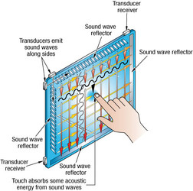
Das Technische Prinzip dieser Technologie ist vergleichbar mit dem des Infrarot Gitters. Schallwellen werden an bestimmten Punkten des Touchbildschirms emittiert und an zwei Kanten (x|y) so reflektiert, dass ein Raster durch die Schallwellen im Berührungsbereich aufgespannt wird. An den zwei übrigen Kanten leiten Reflektoren die einzelnen Schallwellen zu einem Sensor. Die Berührung hat eine Dämpfung der Schallwellen (x und y) zur Folge, die in zum Zeitpunkt der Berührung den Berührungspunkt passieren. Da die Schallwellen zeitverzögert, also nur immer eine Schallwelle in X-Richtung und nur eine in Y-Richtung erzeugt werden, ist somit der Berührungspunkt genau zu ermitteln. Dies bedeutet jedoch auch, dass zum selben Zeitpunkt nur ein Berührungspunkt ermittelbar ist, womit Multi Touch Gesten durch diese Technologie nicht unterstützt werden.

Oberflächen-kapazitive Touchscreen Technologie
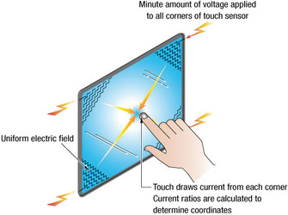
Die Kapazitive Touchscreen Technologie registriert Berührungen durch die Ablenkung innerhalb eines Elektronischen Feldes, welches durch Elektroden an den Bildschirmkanten erzeugt wird. Sensoren an den Bildschirmecken messen dabei das Elektronische Feld und damit jegliche durch Berührung ausgelöste Veränderung des Feldes. Der Finger wie in der Abbildung dargestellt fungiert dabei als Erdung, über den Elektroden aus dem Feld abfließen und somit für einen Spannungsabfall für die Dauer der Berührung sorgt. Die genaue X und Y Koordinate errechnet sich aus den Strömen, die an den Sensoren registriert werden. Auch hier beschränkt sich die Technologie auf die Registrierung von lediglich einer Geste.

Projiziert Kapazitiver Touchscreen Technologie
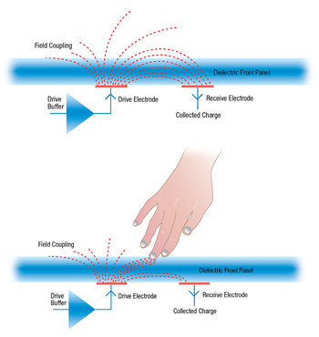
Die projiziert- kapazitive Touchscreen Technologie erweitert die Oberflächen Kapazitiv Technologie um einzelne kleinere Felder auf dem Touchbildschirm und ist die aktuellste von den genannten Technologieen. Der wesentliche Vorteil gegenüber der oberflächen Kapazitiven Technologie ist, dass hier schon die Näherung eines Fingers ausreicht um eine Berührung zu registrieren, wodurch diese auch durch Dünne Handschuhe erkannt werden kann welches sich für den medizinischen Bereich eignen würde.

Die Abbildung zeigt, wie allein durch die Annäherung eines Fingers, Teilbereiche des Feldes durch natürliche Ladung in den Fingern abgelenkt werden.

Signalverarbeitung und erste Gesteninterpretation durch das Android OS

Die Auflistung der einzelnen Technologien zum Touchbildschirm hat gezeigt wie unterschiedlich die Umsetzungen der Berührungserkennung und deren Leistungsfähigkeit in Bezug auf die Erkennung von einfachen und mehrfachen Berührungen zur selben Zeit. Das Android Betriebssystem ist darauf ausgelegt, die unterschiedlichen Formen von Touchbildschirmen zu unterstützen. Je nach verbauter Technologie ist dabei die Erkennung von mehreren Berührungspunkten freigeschaltet oder nicht. Für den Entwickler einer Android Applikation ist dies jedoch völlig transparent. Im Falle einer registrierten Berührung wirft die API ein sogenanntes MotionEvent. An dieser Stelle leistet die Android API eine erste Interpretation der Gesten, denn je nach Art der Berührung wird ein bestimmtes MotionEvent gefeuert. Diese Events können Abgefangen werden und liefern Berührungsparameter (Koordinaten) für eine weitere detailliertere Interpretation der Gesten.
Der Abschnitt <:::> beschreibt die prototypische Implementierung exemplarischer Gesten und geht neben den Besonderheiten und Schwierigkeiten der Gesteninterpretation auch auf die durch die Android API angebotenen MotionEvents ein.

Anforderungen an eine generische Gestenerkennung und deren Konfiguration

Ziel dieses Projektes ist es, eine generische Gestenerkennung zu einigen exemplarischen Gesten zu schaffen, die nicht nur für spezielle Erweiterungen (Unterklassen) der Klasse View, sondern idealerweise für alle View Implementierungen gilt. Integriert in die Bibliothek die im Kapitel 2 konzipiert wurde, besteht damit die Chance, dass Gestenerkennung und Gesteninterpretation nicht mehr stets neu entwickelt werden müsste und statt dessen diese zentralisierte Implementierung nutzten.
Die erste Nutzergruppe bildet sich aus den Entwicklern von Android Applikationen, welche die Gestenerkennung und Gesteninterpretation für ihre App Entwicklung nutzen. Daraus ergeben sich folgende Anforderungen:

- Vergleichbarkeit der Gesteninterpretation:
  - Die Gesteninterpretation sollte für unterschiedliche Layouts und Views bei gleicher Konfiguration zu keinen unterschieden in der Zoom und Drag Funktionalität führen.
- Konfiguration der Zuordnung von Gesten zu bestimmten Funktionalitäten
  - In bestimmten Anwendungsfällen macht es Sinn mehrere Gesten einer Funktionalität zu zuordnen. So ist es nicht jedem Nutzer einer Applikation möglich eine Pinch Open Geste durch zu führen. Alternativen sollten durch die Gesten Bibliothek entsprechend unterstützt werden. So sollte anstatt eine Pinch Open Geste zur Ansteuerung des Zooms auch eine „Double Tab“ oder Double Tab Swipe Geste diese Funktionalität in gleichem Maße unterstützen.

- Konfiguration der gestengesteuerten Zoom / Drag Funktionalität:
  - Die Grenzwerte der Zoom und Drag Funktionalität, genauso sowie der Geschwindigkeitsfaktor für beide Steuerungen sollte konfigurierbar sein aber auch über einen sinnvollen Defaultwert verfügen.

- Definition des Geltungsbereiches für die gestengesteuerte Zoom/ Drag Funktionalität
  - Der Entwickler sollte individuell pro Layout entscheiden können welche Views er mittels Gesten Vergrößern/ Verkleinern / Verschieben kann.
  - Alternativ sollte dem Entwickler auch angeboten werden alle Views eines Layouts ansteuern zu können

Gemäß der Anforderungen aus Kapitel 3.1 wird im nun ein Prototyp entwickelt, der mehr Aufschluss über die Funktionsweise von Android Gesten und deren Implementierung geben soll. Für einen ersten Entwurf sollen folgende funktionale Anforderungen realisiert werden:
- Implementierung der Gestenerkennung zu Pinch Open
- Verknüpfung der Gestenerkennung zu Pich Open mit einer Zoom In Funktionalität
- Implementierung der Gestenerkennung zu Pinch Close
- Verknüpfung der Gestenerkennung zu Pinch Close mit einer Zoom Out Funktionalität
- Implementierung der Gestenerkennung zu Drag
- Verknüpfung der Gestenerkennung zu Drag mit der Fokusänderung
- Realisierung der Zoom und Drag Funktionalität nicht begrenzt auf eine View Implementierung sondern für Views allgemein.

Welche Schwierigkeiten bei der Gestenentwicklung auftreten können, besonders in Verbindung mit o.g. Anforderungen, zeigt die Entwicklung des Prototypen. Konkret handelt es sich um programmatische, sowie um Konzeptionelle Besonderheiten bei der Android Entwicklung, die besonders Aufgrund von mangelnder Dokumentation der API schwer zu lösen sind. Selbst die Fachliteratur geht nur oberflächlich auf die hier gestellten Problemstellungen ein. In dieser Arbeit gilt es somit auf diese Art von Problemstellungen, Antworten zu finden in dem diese unter Berückstichtigung der dahinterliegenden Konzepte analysiert werden. Zusätzlich soll ein generischer Lösungsansatz entwickelt und evaluiert werden der zusammen mit hinreichender Dokumentation zukünftigen Entwicklern aber der Android App Entwicklung unterstützen soll. Eine besondere Erschwehrniss ist dabei die fehlende Unterstüztung durch geeignete Dokumentationen oder Fachliteratur, die Antworten auf o.g. Problemstellungen liefern.

Folgende Problemstellungen sind im Verlauf des Prototyping zu lösen:

Etwicklung eines Übersichtlichen Verfahrens zum Ein- und Auszoomen sowie zum Verschieben einer beliebigen View:
Die Android Dokumentation liefert zur Zoom Funktionalität folgenden Ansatze:

Vergrößern und Verkleinern von Bildern mittels dynamischem Nachladen von unterschiedlichen Bildgrößen und Animation des Überganges von der Darstellung einer Bildgröße in eine andere.

Dies ist jedoch kein echter Zoom.

Android Cook Book <Quelle> liefert zum Zoom in Views folgenden Ansatz

Vergrößern und Verkleinern von ImageViews mit Hilfe der Matrix Schnittstelle. Hier bietet die Android API mit dem manipulierenden Zugriff auf das Matrix Objekt der ImageView mit den Methoden:
- postTranslate() und
- postScale()
eine komfortable und einfache Möglichkeit eine ImageView dynamisch zu skallieren, oder den Fokus der Imagedarstellung zu verändern.

Diese Lösung bezieht sich jedoch lediglich auf allgemeine ImageViews. Die Superklasse View die durch ImageView erweitert wird, ermöglicht es nicht die zu grundeliegende Matrix zur Skallierung und Positionierung der View direkt zu verändern.
Entsprechend dem Ziel dieses Projektes muss eine generische Lösung gefunden werden, die anwendbar auf alle View Elemente ist. Daher muss ein Algorithmus entworfen werden, der die vorhandenen Methoden der View Klasse nutzt um eine Zoom Funktionalität, sowie ein Verschieben des Fokus auf die View zu ermöglichen.

Für die Skallierung einer beliebigen View bietet die Android API folgende Methoden an:
- setScaleX()
- setScaleY()
und für die Veränderung des Fokus auf die View:
- setTranslationX()
- setTranslationY()

Ein bei der weitergehenden Entwicklung des Prototyps auftretendes Problem war das auftreten von unerwünschten Seiteneffekten bei der Verwendung des Listeners zur Erkennung Berührungen und Bewegungen einzelner Finger auf dem Touchbildschirm. Dieser Listener muss einer View zugeordnet werden:
viewInstance.setOnTouchListener(touchListenerInstance)
Wird jedoch die selbe View Instanz nun neu Skalliert auf Grund der durch die Berührungsgeste angestoßene Zoom Funktionalität, kommt es zu einem flackernden Übergang von der uhrspünglichen Skallierung in die neue Skallierung. Dies liegt daran, dass die Koordinaten der View, welche für die Berechnung der Geste und dem sich daraus ergebenden Zoom Faktor herangezohgen werden, durch die Skallierung unmittelbar verändert werden. Dies hat die flackernden Bildarteffakte als Folge.

Als Lösung darf die View, welche durch einen Zoom neu skalliert wird, im Falle einer gestengetriebenen Zoom Funktionalität nie die Bemessungsgrundlage (Koordinaten) für die Berechnung des Skallierungsfaktors sein.

Im folgenden wird der gestengetriebene Zoom Algoritmus vorgestellt und die zu grundeliegenden mathematischen Berechungen an Hand von Beispielen erläutert.

Der erste Prototyp sollte folende Funktionalität bereitstellen:

- Erkennung und interpretation einer Pinch Open und Pinch Close Geste
- Fokusänderung durch die Grag Geste
- Konfigurierbare Grenzen zu dem maximalen und minimalen Zoom Faktor
- Konfigurierbare Grenzen für den Verschiebungsbeireich der Fokusänderung
- Variable Definition des Geltungsbereiches für die Pinch Open/ Close Funkionalität sowie der Funktionalität zur Fokusänderung

Bei der Umsetzung o.g. Funktionalitäten sind einige Besonderheiten zu beachten. Weiter wird die Umsetzung erläutert sowie auf das Android Layout und View Konzept eingegangen.

Erkennung und Interpretation von Gesten
Für die Erkennung von Gesten bietet das Android SDK die Schnittstelle OnTouchListener an. Darin lässt sich die Methode
public boolean onTouch(View zoomView, MotionEvent anEvent){...}

überschreiben. Über den Parameter anEvent vom Typ MotionEvent können unterschiedliche Berührungsgesten erkannt werden. Die Methode OnTouchListener wird eventgetrieben Aufgerufen. Hierzu wird zu einer View Instanz die konkrete Implementierung des OnTouchListener Interfaces adressiert:
viewInstance.setOnTouchListener(touchListenerImpl);
Wenn eine Berührung durch den Touchsensor erkannt wird, wird unter den in dem jeweiligen Layout registierten Views geprüft wo konkrete Implementierungen des OnTouchListeners zu der View adressiert sind und das Event an die Implementierung weitergeleitet.

<Bild Touchscreen + view + finger berührung> -> weitergabe des event an implementierung ???

Dem Objekt vom Typ MotionEvent ist weiter zu entnehemen um welche Art von Berührung es sich handelt. Die Einzelnen Berührungen lassen sich wie folgend erkennen:

switch (anEvent.getAction() & MotionEvent.ACTION_MASK) {

case MotionEvent.ACTION_DOWN: //first finger down only
break;
case MotionEvent.ACTION_UP: //first finger lifted
break;
case MotionEvent.ACTION_POINTER_UP: //second finger lifted
break;
case MotionEvent.ACTION_POINTER_DOWN: //second finger down
break;
case MotionEvent.ACTION_MOVE:
break;

Je nach Art und Weise der Berührung liefert die Maskierung des Returnwerts zur Event Aktion
anEvent.getAction() & MotionEvent.ACTION_MASK
ein Ergebnis, welches durch ein Element der der Menge aus den folgenden Konstanten beschrieben wird:
Menge M
{
int ACTION_DOWN = 0;
int ACTION_UP = 1;
int ACTION_MOVE = 2;
int ACTION_CANCEL = 3;
int ACTION_OUTSIDE = 4;
int ACTION_POINTER_DOWN = 5;
int ACTION_POINTER_UP = 6;
int ACTION_HOVER_MOVE = 7;
int ACTION_SCROLL = 8;
int ACTION_HOVER_ENTER = 9;
int ACTION_HOVER_EXIT = 10;
}

Für die Interpretation der Gesten gilt dann:
ACTION_DOWN: Der Touchsensor registriert eine Berührung in einem in sich geschlossenen Berich.
<Bild Koordinatensystem mehrere Koordinaten die in Unmittelbarer nähe zu ein ander liegen (lassen sich verbinden) werden einer Berührung zu geordnet>
Beispiel: Die Fingerkuppe eines Nutzers berührt den Touchscreen. Die Koordinaten erhält der Entwickler aus dem Auslesen des Event Parameters. Über die Methoden
anEvent.getX() und
anEventgetY()
können die Koordinaten ausgelesen werden, wo sich ein Finger auf dem Touchbildschirm befindet. Diese Methoden geben im Fall von mehreren Berührungen (z.B. mehrere Finger) immer die Koordinaten des ersten Berührungspunktes zurück.
ACTION_UP: Der Touchsensor registriert eine Aufheben einer uhrsprünglich registrierten Berührung. Dies setzt zuvor die Registrierung einer ACTION_DOWN voraus.

ACTION_POINTER_DOWN:
Der Touchsensor registriert eine zweite Berührung (zweiter Finger) auf dem Touchbildschirm. Die Koordinaten dieser zweiten Berührung, sowie auch im Falle Weiterer lassen sich aus dem Event entsprechend der Reihenfolge der Berührung ermitteln:
anEvent.getX(0);
anEvent.getY(0);

anEvent.getX(1);
Berührung Finger2
anEvent.getY(1);
Berührung Finger1

anEvent.getX(2);
Berührung Finger3
anEvent.getY(2);

Für die Funktionalität Zoom ist es notwendig, die initiale Distanz zwischen den zwei Berührungspunkten zu ermitteln und temporär vorzuhalten.

ACTION_MOVE: Der Touchsensor registriert eine Bewegung, weg vom uhrsprünglichen registrierten Berührungspunkt aus ACTION_DOWN dessen Ermittlung diesem Zustand voraus geht. Um die o.g. genannten Funktionalitäten zu realisieren wird für die Ein-Finger Geste "Drag" die bei einer Bewegung auf dem Touchbildschirm zurück gelegte Distanz gemessen von dem Startpunkt, also dem initialen Berühungsspunkt bis zur aktuellen Position des Fingers auf dem Touchbildschirm. Dabei müssen die Koordinaten bei der ACTION_DOWN, temporär vorgemert werden um die Distanz zu dem aktuellen Punkt bei der ACTION_MOVE zu ermitteln:
PointF start = new PointF();
start.set(anEvent.getX(), anEvent.getY()); //getting position of initial touch

Die Distanz berechnet sich dann wie folgend:
float distanceX = (start.x-anEvent.getX())
float distanceY = (start.y-anEvent.getY())

Für die neue Positionierung des Fokus auf die View ist darauf zu achten nicht mit den Methoden
setX(newX) und setY(newY) die Positionsparameter der View zu ändern, sondern ledilgich mit setTranslationX(...) und setTranslationY(...) den Fokus auf die View zu ändern. Die Position des neuen Fokus ergibt sich aus der aktuellen Position des Fokus, abzüglich der durch die Drag Geste sich ergebenden distanz in der jeweiligen X/Y Dimension.

view.setTranslationX(view.getTranslationX() - distanceX);
view.setTranslationY(view.getTranslationY() - distanceY);

Im Fall von mehreren registrierten Berührungen wie z.B. bei der Pinch Open Geste für die Ansteuerung einer Zoom Funktionalität, muss zunächst die Anfangsdistanz zwischen den Berührungspunkten auf dem Touchbildschirm ermittelt werden. In einem Koordinatensystem aus 2Dimensionen (x|y) wird die Länge einer Gerade von P1(xp1|yp1) und P2(xp2|yp2) wie folgt berechnet:

Im Prototyp ist dies in der Methode spacing realisiert:

private float spacing(MotionEvent event) {
float x = event.getX(0) - event.getX(1);
float y = event.getY(0) - event.getY(1);
return FloatMath.sqrt(x * x + y * y);
}

Weiter ist über die gesammte ACTION_MOVE hinweg, die neue Distanz der Berührungspunkte zu berechnen und mit der initialen Distanz in ein Verhältnis zu setzen. Der Quotient aus

ergibt den Faktor für die Skallierung der View. Die View wird daraufhin entsprechend der relativ zu der Positionsänderung der Berührungspunkte neu skalliert:
view.setScaleX(scaleFactor);
view.setScaleY(scaleFactor);
view.setScaleX(scaleFactor);
view.setScaleY(scaleFactor);

...
Der Prototyp zeit, wie in Android einfache Berührungen und Bewegungen erkannt werden und für den Entwickler zugänglich gemacht wird.

